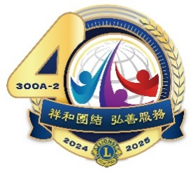
國際獅子會300Ａ-2區2024-2025年度 第 專區
第 分區
分區聯合例會暨總監訪問 (開會通知)
第 分區
受 文 者 | 如出、列席及指導人員
會議名稱 | 分區聯合例會暨總監訪問
會議時間 | 2024年 月 日 （星期 ） 午 時 分
開會地點
主持人  （主席） | 第 分區 分區主席 ○○○  第 分區 分區主席 ○○○
出席人員 | 分區所屬分會各會會長暨獅友
指導人員 | 總監、前任總監、第一副總監、第二副總監、GAT區執行長、  總監最高指導、歷任總監、榮譽副總監、專區主席
列席人員 | 區成員、獅誼月刊採訪、攝影人員
備 註 | 副本寄區總監辦事處登記
第 分區 分區主席 ○ ○ ○
敬啟
召集人
第 分區 分區主席 ○ ○ ○
2024年 月 日

